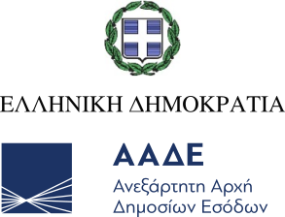
Αθήνα, 21 Δεκεμβρίου 2023

ΔΕΛΤΙΟ ΤΥΠΟΥ
ΑΑΔΕ: Ψηφιακή η κοινοποίηση των αποφάσεων για τις ενδικοφανείς προσφυγές
Η ψηφιοποίηση της διαδικασίας της ενδικοφανούς προσφυγής επεκτείνεται και στην ψηφιακή κοινοποίηση των σχετικών αποφάσεων, που εκδίδει η Διεύθυνση Επίλυσης Διαφορών (ΔΕΔ) της Ανεξάρτητης Αρχής Δημοσίων Εσόδων.
Με απόφαση του Διοικητή της ΑΑΔΕ, Γιώργου Πιτσιλή, από 02/01/2024, οι αποφάσεις της ΔΕΔ αναρτώνται στο λογαριασμό του φορολογούμενου στην ψηφιακή πύλη myAADE, στη διαδρομή Μητρώο & Επικοινωνία / Τα Μηνύματά μου, ενώ οι φορολογούμενοι ενημερώνονται για την ανάρτηση και με μήνυμα ηλεκτρονικού ταχυδρομείου στη διεύθυνση που έχουν δηλώσει στην ψηφιακή πύλη myAADE («Μητρώο & Επικοινωνία/Στοιχεία επικοινωνίας»).
Οι πολίτες και οι επιχειρήσεις ενημερώνονται έτσι άμεσα για το περιεχόμενο της απόφασης της ΔΕΔ επί της ενδικοφανούς προσφυγής τους, γεγονός που διασφαλίζει τα δικαιώματά τους και διευκολύνει την εμπρόθεσμη άσκηση δικαστικής προσφυγής και την ορθή εκπλήρωση των φορολογικών υποχρεώσεων.

